РОСТОВСКАЯ ОБЛАСТЬ
Собрание депутатов
Титовского сельского поселения

РЕШЕНИЕ

О проекте решения Собрания депутатов
Титовского сельского поселения
«О целесообразности изменения
границ муниципального образования
«Титовское сельское поселение»

Принято
Собранием депутатов 02 августа 2016 года

На основании части 4 статьи 12 Федерального закона от 6 октября 2003 года № 131-ФЗ «Об общих принципах организации местного самоуправления в Российской Федерации», статьи 10 Областного закона от 28 декабря 2005 года № 436-ЗС «О местном самоуправлении в Ростовской области», Устава муниципального образования «Титовское сельское поселение», в целях описания и утверждения границ муниципального образования «Титовское сельское поселение», в соответствии с требованиями градостроительного и земельного законодательства, Собрание депутатов Титовского сельского поселения
РЕШИЛО:

1. Принять проект решения Собрания депутатов Титовского сельского поселения «О целесообразности изменения границ муниципального образования «Титовское сельское поселение» согласно приложению №1 к настоящему решению.
2. Назначить публичные слушания по проекту решения Собрания депутатов Титовского сельского поселения «О целесообразности изменения границ муниципального образования «Титовское сельское поселение»» на 26 августа 2016 года на 17 часов 00 минут. Провести публичные слушания в здании Титовского Дома культуры, расположенного по адресу: ул. Ленина , № 13, сл.Титовка, Миллеровского района, Ростовской области.
3. Установить Порядок учета предложений по проекту решения Собрания депутатов Титовского сельского поселения «О целесообразности изменения границ муниципального образования «Титовское сельское поселение», участия граждан в его обсуждении и проведения по нему публичных слушаний согласно приложению № 2 к настоящему решению.
4. Создать комиссию по проведению публичных слушаний по проекту решения Собрания депутатов Титовского сельского поселения «О целесообразности изменения границ муниципального образования «Титовское сельское поселение»» в следующем составе:
1) Горбачева Е.Н. – заместитель председателя Собрания депутатов;
2) Шумаева О.А. – председатель комиссии по экономической реформе, бюджету, налогам и собственности Собрания депутатов;
3) Ковалева В.И. – депутат Собрания депутатов Титовского сельского поселения;
4) Томилина О.А. - ведущий специалист Администрации Титовского сельского поселения;
5) Слюсарев П.П. – житель Титовского сельского поселения.
5. Обнародовать проект решения Собрания депутатов Титовского сельского поселения «О целесообразности изменения границ муниципального образования «Титовское сельское поселение» путем размещения на информационных стендах Титовского сельского поселения в срок до 04.08.2016 г.
6. Контроль за исполнением настоящего решения оставляю за собой.

Глава Титовского
сельского поселения А.И. Ищенко

сл.Титовка
02 августа 2016 года
№ 193

Приложение № 1
к решению Собрания депутатов
Титовского сельского поселения
от 02.08.2016 № 193

Проект

РОСТОВСКАЯ ОБЛАСТЬ
Собрание депутатов
Титовского сельского поселения

РЕШЕНИЕ

О целесообразности изменения
границ муниципального образования
«Титовское сельское поселение

Принято
Собранием депутатов __________ 2016 года

На основании части 4 статьи 12 Федерального закона от
6 октября 2003 года № 131-ФЗ «Об общих принципах организации местного самоуправления в Российской Федерации», статьи 10 Областного закона
от 28 декабря 2005 года № 436-ЗС «О местном самоуправлении в Ростовской области», Устава муниципального образования «Титовское сельское поселение», в целях описания и утверждения границ муниципального образования «Титовское сельское поселение», в соответствии с требованиями градостроительного и земельного законодательства, а также с учетом мнения населения, Собрание депутатов Титовского сельского поселения

РЕШИЛО:

1. Признать целесообразным изменение границ муниципального образования «Титовское сельское поселение» согласно приложению к
настоящему решению путем:
а) включения в состав территории муниципального образования «Титовское сельское поселение»:
земельного участка площадью 23,79 га из состава территории муниципального образования «Волошинское сельское поселение»,
б) передачи из состава территории муниципального образования «Титовское сельское поселение»:
земельного участка площадью 50,38 га и включения его в состав территории муниципального образования «Волошинское сельское поселение»,
2. Настоящее решение вступает в силу со дня его официального обнародования.
3. Контроль за исполнением настоящего решения оставляю за собой

Глава Титовского
сельского поселения А.И. Ищенко

сл.Титовка
«____» _________ года
№ ____

Приложение
к решению Собрания депутатов
Титовского сельского поселения
от 02.08.2016 № 193

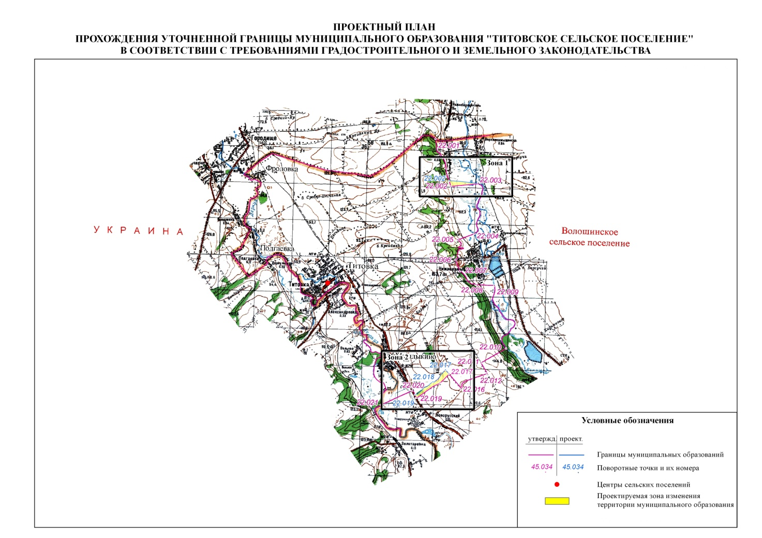

Приложение № 2
к решению Собрания депутатов
Титовского сельского поселения
от 02.08. 2016 № 193

Порядок
учета предложений по проекту решения Собрания депутатов Титовского сельского поселения «О целесообразности изменения границ муниципального образования «Титовское сельское поселение», участия граждан в его обсуждении и проведения по нему публичных слушаний

1. Проект решения Собрания депутатов Титовского сельского поселения «О целесообразности изменения границ муниципального образования «Титовское сельское поселение» (далее – проект) не позднее, чем за 30 дней до дня рассмотрения вопроса о принятии проекта на заседании Собрания депутатов Титовского сельского поселения подлежит официальному обнародованию путем размещения на информационных стендах в населенных пунктах Титовского сельского поселения для обсуждения населением и представления по нему предложений. Одновременно с проектом обнародуется настоящий порядок.
2. Предложения по проекту направляются в письменном виде в комиссию по проведению публичных слушаний решения Собрания депутатов Титовского сельского поселения «О целесообразности изменения границ муниципального образования «Титовское сельское поселение» (по адресу: Ростовская область, Миллеровский район, сл.Титовка, ул.Ленина,8, Администрация Титовского сельского поселения) в течение 30 дней со дня обнародования указанного проекта.
3. Для обсуждения проекта проводятся публичные слушания.
4. Участниками публичных слушаний с правом выступлений могут быть:
Глава Титовского сельского поселения; представители Администрации Титовского сельского поселения; депутаты Собрания депутатов Титовского сельского поселения; члены комиссии; жители Титовского сельского поселения, обладающие избирательным правом, внесшие в письменной форме свои предложения по теме публичных слушаний не позднее, чем за 3 дня до даты проведения публичных слушаний. Участниками публичных слушаний без права выступления могут быть все заинтересованные жители Титовского сельского поселения.
5. Публичные слушания по проекту назначаются решением Собрания депутатов Титовского сельского поселения.
6. Решение Собрания депутатов Титовского сельского поселения о назначении публичных слушаний с указанием времени и места проведения публичных слушаний не позднее, чем за 7 календарных дней до дня проведения публичных слушаний подлежит официальному обнародованию путем размещения на информационных стендах.
7. Собрание депутатов Титовского сельского поселения формирует комиссию по проведению публичных слушаний по проекту, (далее по тексту - комиссия). В состав комиссии могут включаться: депутаты Титовского сельского поселения, представители Администрации Титовского сельского поселения, представители жителей Титовского сельского поселения. На первом заседании комиссии члены комиссии избирают из своего состава председателя, который руководит деятельностью комиссии. Комиссия назначает ведущего и секретаря публичных слушаний для ведения публичных слушаний и составления протокола. Полномочия комиссии прекращаются после передачи заключения о результатах публичных слушаний Собранию депутатов.
8. На публичных слушаниях по проекту выступает с докладом Глава Титовского сельского поселения.
9. Участникам публичных слушаний обеспечивается возможность высказать свое мнение по проекту. По истечении времени, отведенного ведущим для проведения публичных слушаний, участники публичных слушаний, которым не было предоставлено слово, вправе представить свои замечания и предложения в письменном виде. Устные замечания и предложения по проекту заносятся в протокол публичных слушаний, письменные замечания и предложения приобщают к протоколу.
10. О результатах публичных слушаний составляется заключение, подписываемое ведущим и секретарем публичных слушаний. Комиссия передает заключение о результатах публичных слушаний в Собрание депутатов Титовского сельского поселения. Заключение о результатах публичных слушаний подлежит официальному обнародованию не позднее чем через 30 календарных дней со дня окончания публичных слушаний.
11. Поступившие от населения замечания и предложения по проекту носят рекомендательный характер. Указанные замечания и предложения учитываются при подготовке проекта и рассматриваются на заседании Собрания депутатов Титовского сельского поселения.

